LB-2BX便携式BOD测定仪
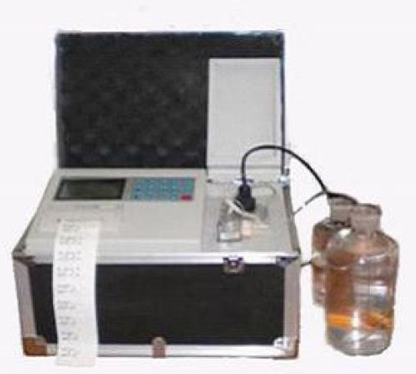

产品简介：
LB-2BX型便携式BOD快速测定仪系生物科学与现代电子技术于一体的高科技产品。它是在我公司生产的原台式BOD检测仪的基础上，根据市场特点及用户需求专门研制开发的手提便携式一代BOD速测仪，该仪器具有小巧、便携、灵活的特点，使用携带方便，测量精度准确、可靠。仪器采用交直流两用电源，内置大容量电池，充一次电可连续使用三十小时，该机采用英国进口微型蠕动泵恒速流通连续进样，即可在实验室内使用又满足了在野外无电地区现场检测的要求,尤其对水污染突发事件的测评，提供了可靠有力的保障。
产品特点：
手提便携、机动灵活、实现水质BOD现场检测
交直流两用、适用于实验室内及无电地区现场
采用大容量电池，充电一次可连续使用三十小时
国际先进的生物膜制备技术+现代电子高科技
超大屏幕LCD显示态及测量结果，具备140条数据存储及打印功能
主要参数：
测量项目：生物化学需氧量(BOD)
测量原理：微生物电极法
微生物膜：选用BOD5专用菌种，不需生化培养即可直接测定
进样方式：蠕动泵驱动恒速流通连续进样。
测量范围：2-4000mg/L
方法标准：HJ/T86-2002
相对标准偏差：≤5%
测量采样时间：≤8min
恒温方式：采用比例恒温加热控制技术，温控精度高。
数据存储及打印：具备数据存储打印功能，可存储140条数据。
所需样品体积：大于30mL
安装条件：室内
环境温度：5—40℃
外部尺寸：530×360×200mm
重量：约10.5公斤
电源：AC220V，50HZ。

